**附件4：上海大学附属嘉定高级中学优秀体育学生**

**排球项目线下评价标准**

**（一）测试内容与权重**

|  |  |  |  |
| --- | --- | --- | --- |
| 一级指标 | 二级指标 | | 权重分（100） |
| 序号 | 内容 |
| 身体素质（20%） | 1 | 助跑摸高（自由人半米字移动） | 10 |
| 2 | 100m跑 | 10 |
| 专项技术（30%） | 3 | 主攻、副攻、接应扣球（二传传球）、定点防守（自由人测试项目） | 15 |
| 4 | 发球、  接发球（自由人测试项目） | 15 |
| 实战能力（50%） | 5 | 技战术运用 | 20 |
| 6 | 实战表现 | 30 |

**（二）测试方法与计分标准**

1.身体素质（20分）

注：攻手及二传参与助跑摸高（10分）、100米跑（10分）测试，

自由人测试项目为100米跑（10分）、半米字移动（10分）

**（如遇下雨等特殊情况，100米跑改为30m跑）**

（1）助跑摸高

测试方法：考生助跑后双脚起跳单手摸摸高器，计绝对高度。每人2次，以最高一次计算成绩。

助跑摸高计分标准：

|  |  |  |
| --- | --- | --- |
| 女  生 | 高度（米） | 分值 |
| 2.85及以上 | 10 |
| 2.80-2.84 | 9 |
| 2.75-2.79 | 8 |
| 2.70-2.74 | 7 |
| 2.65-2.69 | 6 |
| 2.60-2.64 | 5 |
| 2.55-2.59 | 4 |
| 2.50-2.54 | 3 |
| 2.45-2.49 | 2 |
| 2.44及以下 | 1 |

（2）半“米”字移动（自由人）10分

测试方法：考生面向球网，从起点（端线中点）起动，计时开始，先向1号点移动，击倒1号点标志物后，应立即返回起点并击倒起点处标志物，再向2号点移动，以此类推，直到击倒5号点标志物回到端线中点（须将每个标志物击倒，否则不计成绩），计时停止，记录完成的时间。每人测试2次，取最好成绩。

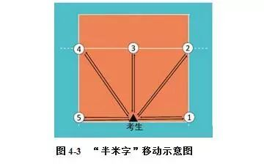

半“米”字移动计分标准：

|  |  |  |
| --- | --- | --- |
| 女  生 | 半“米”字移动(秒) | 分值 |
| 18”00以内 | 10 |
| 18”50 | 9 |
| 19”00 | 8 |
| 20”50 | 7 |
| 21”00 | 6 |
| 21”50 | 5 |
| 22”00 | 4 |
| 22”50 | 3 |
| 23”00 | 2 |
| 23”50 | 1 |
| ≥23”49 | 0 |

（3）100米跑

测试方法：考生从起跑线向100米距离终点快速跑，每人测试 1次。

|  |  |
| --- | --- |
| 成绩（秒） | 得分 |
| ≤13.80 | 10 |
| 13.81-14.50 | 9 |
| 14.51-15.20 | 8 |
| 15.21-16.00 | 7 |
| 16.81-17.60 | 6 |
| 17.61-18.50 | 5 |
| ≥18.51 | 1 |

（4）30 米跑

测试方法：考生从起跑线向30 米距离终点快速跑，每人测试 1次。

|  |  |
| --- | --- |
| 成绩（秒） | 得分 |
| ≤4.3 | 10 |
| 4.4-4.5 | 9 |
| 4.6-4.7 | 8 |
| 4.8-4.9 | 7 |
| 5.0-5.1 | 6 |
| 5.2-5.3 | 5 |
| 5.4-5.5 | 4 |
| 5.6-5.7 | 3 |
| 5.8-5.9 | 2 |
| >5.9 | 1 |

2.专项技术（30分）

（1）发球（15分）：

考试方法：每人发5球（注：以上手发球、发飘球、跳发、跳飘球四种形式进行发球），采用技评。

评分要求：发球速度快，具有攻击性、落点好、稳定性强

（2）专位扣球（15分）

技评要求：扣球动作技术完整，具备攻击性及一定的球速。

①主攻扣球（15分）

考试方法：4号位直线扣球5个、斜线扣球5个，总共10个球，直线区域为离边线2.5米的长方形区域，斜线区域为对角线右侧区域。

图一 主攻

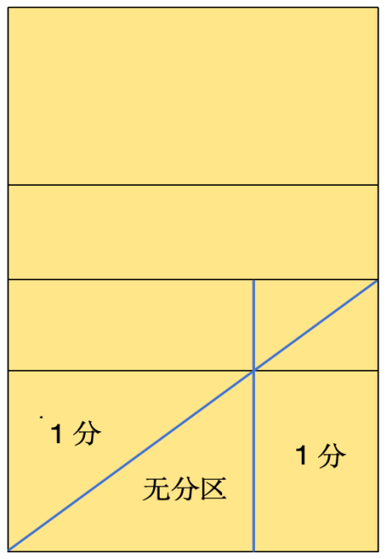

评分要求：扣进指定区域得1分，技评共5分。

②副攻扣球（15分）

考试方法：半高球5球，近体快球或短平快球选其一种扣5球，采用技评。

③接应二传扣球（15分）

2、4号位直线扣球5个、斜线扣球5个，总共10个球，直线区域为离边线2.5米的长方形区域，斜线区域为对角线左侧区域。

图二 接应二传

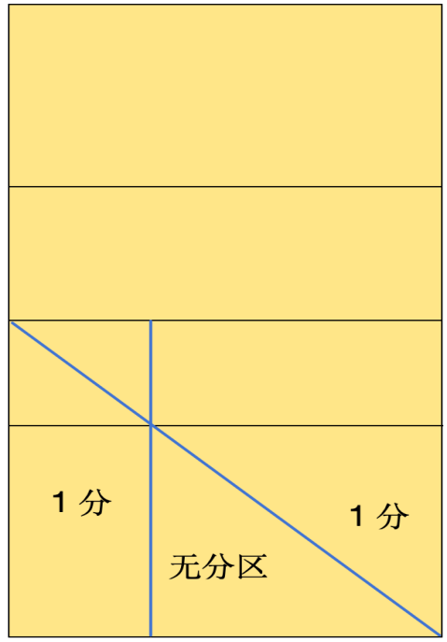

评分要求：扣进指定区域得1分，技评共5分。

（3）二传传球（15分）

考试方法：考官在6号位抛球，考生进行插上传球，向4号位传球4次、3号位传球3次、2号位传球3次，采用技评。

评分要求：出手平稳 、高度适中 、落点准确。

（4）自由人防守（15分）

考试方法：在同一场地由教师进行10次高台扣球，自由人在场地左半区、右半区进行防守（轻重吊结合），采用技评。

评分要求：

|  |  |  |  |
| --- | --- | --- | --- |
| 等级 | 赋分区间 | 核心指标表现 | 得分 |
| 好 | 12-15分 | 预判准确、重心转换快、移动迅速、起球质量高 |  |
| 良好 | 8-11分 | 预判较准、重心转换合格、移动速度中等、起球质量尚可 |  |
| 差 | 0-7分 | 预判失误多、重心转换迟滞、移动迟缓、起球质量差 |  |

（5）自由人接发球（15分）

考试方法：1、5号位区域各接5个发球（涵盖6号位部份区域，即左半场、右半场），采用技评。

评分要求：

|  |  |  |  |
| --- | --- | --- | --- |
| 等级 | 赋分区间 | 核心指标表现 | 得分 |
| 好 | 12-15分 | 预判精准，准确判断发球路线并提前卡位；动作规范，接球姿势稳定；接发球高度好，落点精准至到位区域。 |  |
| 良好 | 8-11分 | 预判尚可，能识别常规发球线路；动作波动较大，重心不稳定；接发球高度与位置一般。 |  |
| 差 | 0-7分 | 预判失误多、重心转换迟滞、移动迟缓、起球质量差 |  |

3.实战能力（50分）

采用技评，评价要求如下：

|  |  |  |  |
| --- | --- | --- | --- |
| 评价项目 | 赋分区间 | 评分标准 | 得分 |
| 技战术  运用效果  (20分) | 优  (17-20分) | 技战术运用非常熟练，选择合理且针对性强，能有效应对各种比赛情况，展现出高度的应变能力。 |  |
| 良  (13-16分） | 技战术运用较为熟练，基本能应对比赛情况，选择相对合理，有一定的应变能力。 |  |
| 中  (9-12分) | 技战术运用一般，有时能应对比赛情况，选择不够合理，应变能力有限。 |  |
| 差  (0-8分) | 技战术运用不熟练，难以应对比赛情况，选择不合理，缺乏应变能力。 |  |
| 总分： | | | |
| 实战表现  （30分） | 优  （25-30分） | 实战表现突出，得分能力强，防守稳固，配合默契，比赛态度积极，能带动全队节奏。 |  |
| 良  （20-24分） | 实战表现良好，得分能力较强，防守和配合基本到位，比赛态度积极。 |  |
| 中  （15-19分） | 实战表现一般，得分能力一般，防守和配合有待提高，比赛态度尚可。 |  |
| （0-14分） | 实战表现不佳，得分能力弱，防守和配合存在明显问题，比赛态度消极。 |  |
| 总分： | | |
| 最终得分： | | |